Colegio República Argentina
O’carrol # 850- Fono 72- 2230332
Rancagua

Asignatura: Religión Curso: Sexto Básico Fecha: Semana del 6 al 9 de abril,2020
Introducción: Para desarrollar esta guía debes leer con mucha atención el texto dado y debes buscar las palabras en el diccionario para ayudarte a responder las actividades presentes en esta guía. Pide ayuda a tus mayores no te olvides

OA: Identificar lo acontecido el día jueves Santo y su importancia para todos los cristianos, través de textos, videos y actividades que ayudan a trabajar con interés y responsabilidad, en un clima de respeto

Contenidos:
Jueves Santo

Para Recordar
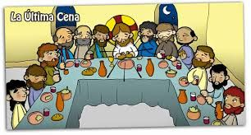
Llegamos al jueves Santo, y como este día era de fiesta, Jesús se reunió con sus amigos para celebrar la Pascua Judía. Sus discípulos pensaron que sería una celebración muy similar a la de los años anteriores, pero sucedieron dos cosas que transformaron la comida en una cena de despedida muy especial. Antes de comenzar a cenar, Jesús tomó un lavatorio y una toalla y se puso a lavar los pies de sus discípulos, algunos no quisieron, pero Él les dijo que si no lo hacían no serían sus amigos. Cuando terminó les dijo que ellos tenían que ser servidores de todos, así las personas iban a creer en Jesús. Luego cuando estaban cenando les pidió que pusieran mucha atención, entonces tomó el pan, dio gracias a Dios, lo partió y lo compartió con todos, y les dijo “éste es mi cuerpo que se entrega por ustedes”; cuando estaban terminando de comer, tomo una copa con vino, y les dijo “ésta es la copa de la nueva alianza que se sella con mi sangre, que será derramada por ustedes”.
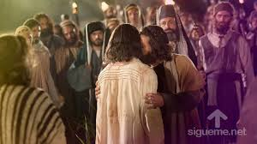
Todos comieron y bebieron de un mismo pan y de un mismo vino, y Jesús les dijo “hagan esto en memoria mía” Luego de la cena celebrada con sus amigos Jesús se va a rezar nuevamente el monte de los Olivos, allí es detenido, sus amigos huyeron y le dejaron solo. Luego Jesús es enjuiciado y condenando a muerte por reconocer que Él era el Mesías, el Hijo de Dios.

- Refuerza estos momentos con los siguientes videos: https://www.youtube.com/watch?v=-Siq4Q93e14 Última Cena
- https://www.youtube.com/watch?v=fwgwdMNjaAg Traición de Judas.
- Si no puedes hacer lo anterior te dejo los textos bíblicos donde puedes leerlo en familia:

Última Cena: Lucas 22:7-20 Traición: Mateo 26:14-27

